В Полысаеве юные инспекторы и сотрудники ОГИБДД провели акцию «С 8 марта поздравляем — ПДД не нарушаем!»
В канун самого замечательного весеннего праздника Международного женского дня воспитанники детского сада 47 города Полысаево совместно с инспекторами и педагогами провели акцию «С 8 марта поздравляем — ПДД не нарушаем!».
В этот день юные участники дорожного движения вышли на улицы города, чтобы поздравить женщин-водителей с праздником. Ребята вручали прекрасной половине человечества сувенирчики – букеты в стиле оригами , сделанные собственными руками, напоминая о неукоснительном соблюдении Правил дорожного движения.
Эта позитивная акция подарила улыбки и прекрасное настроение женщинам, которые, получив весеннее поздравление, обещали всегда быть внимательными, культурными и острожными на дорогах. Благодарили организаторов акции за проявленное к ним внимание, поздравления и заботу о их безопасности
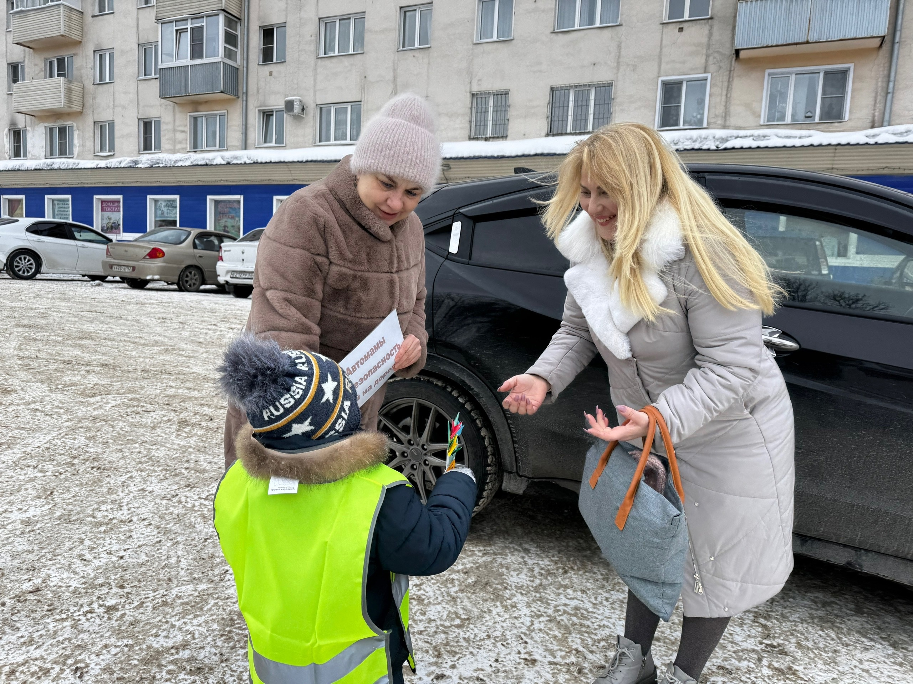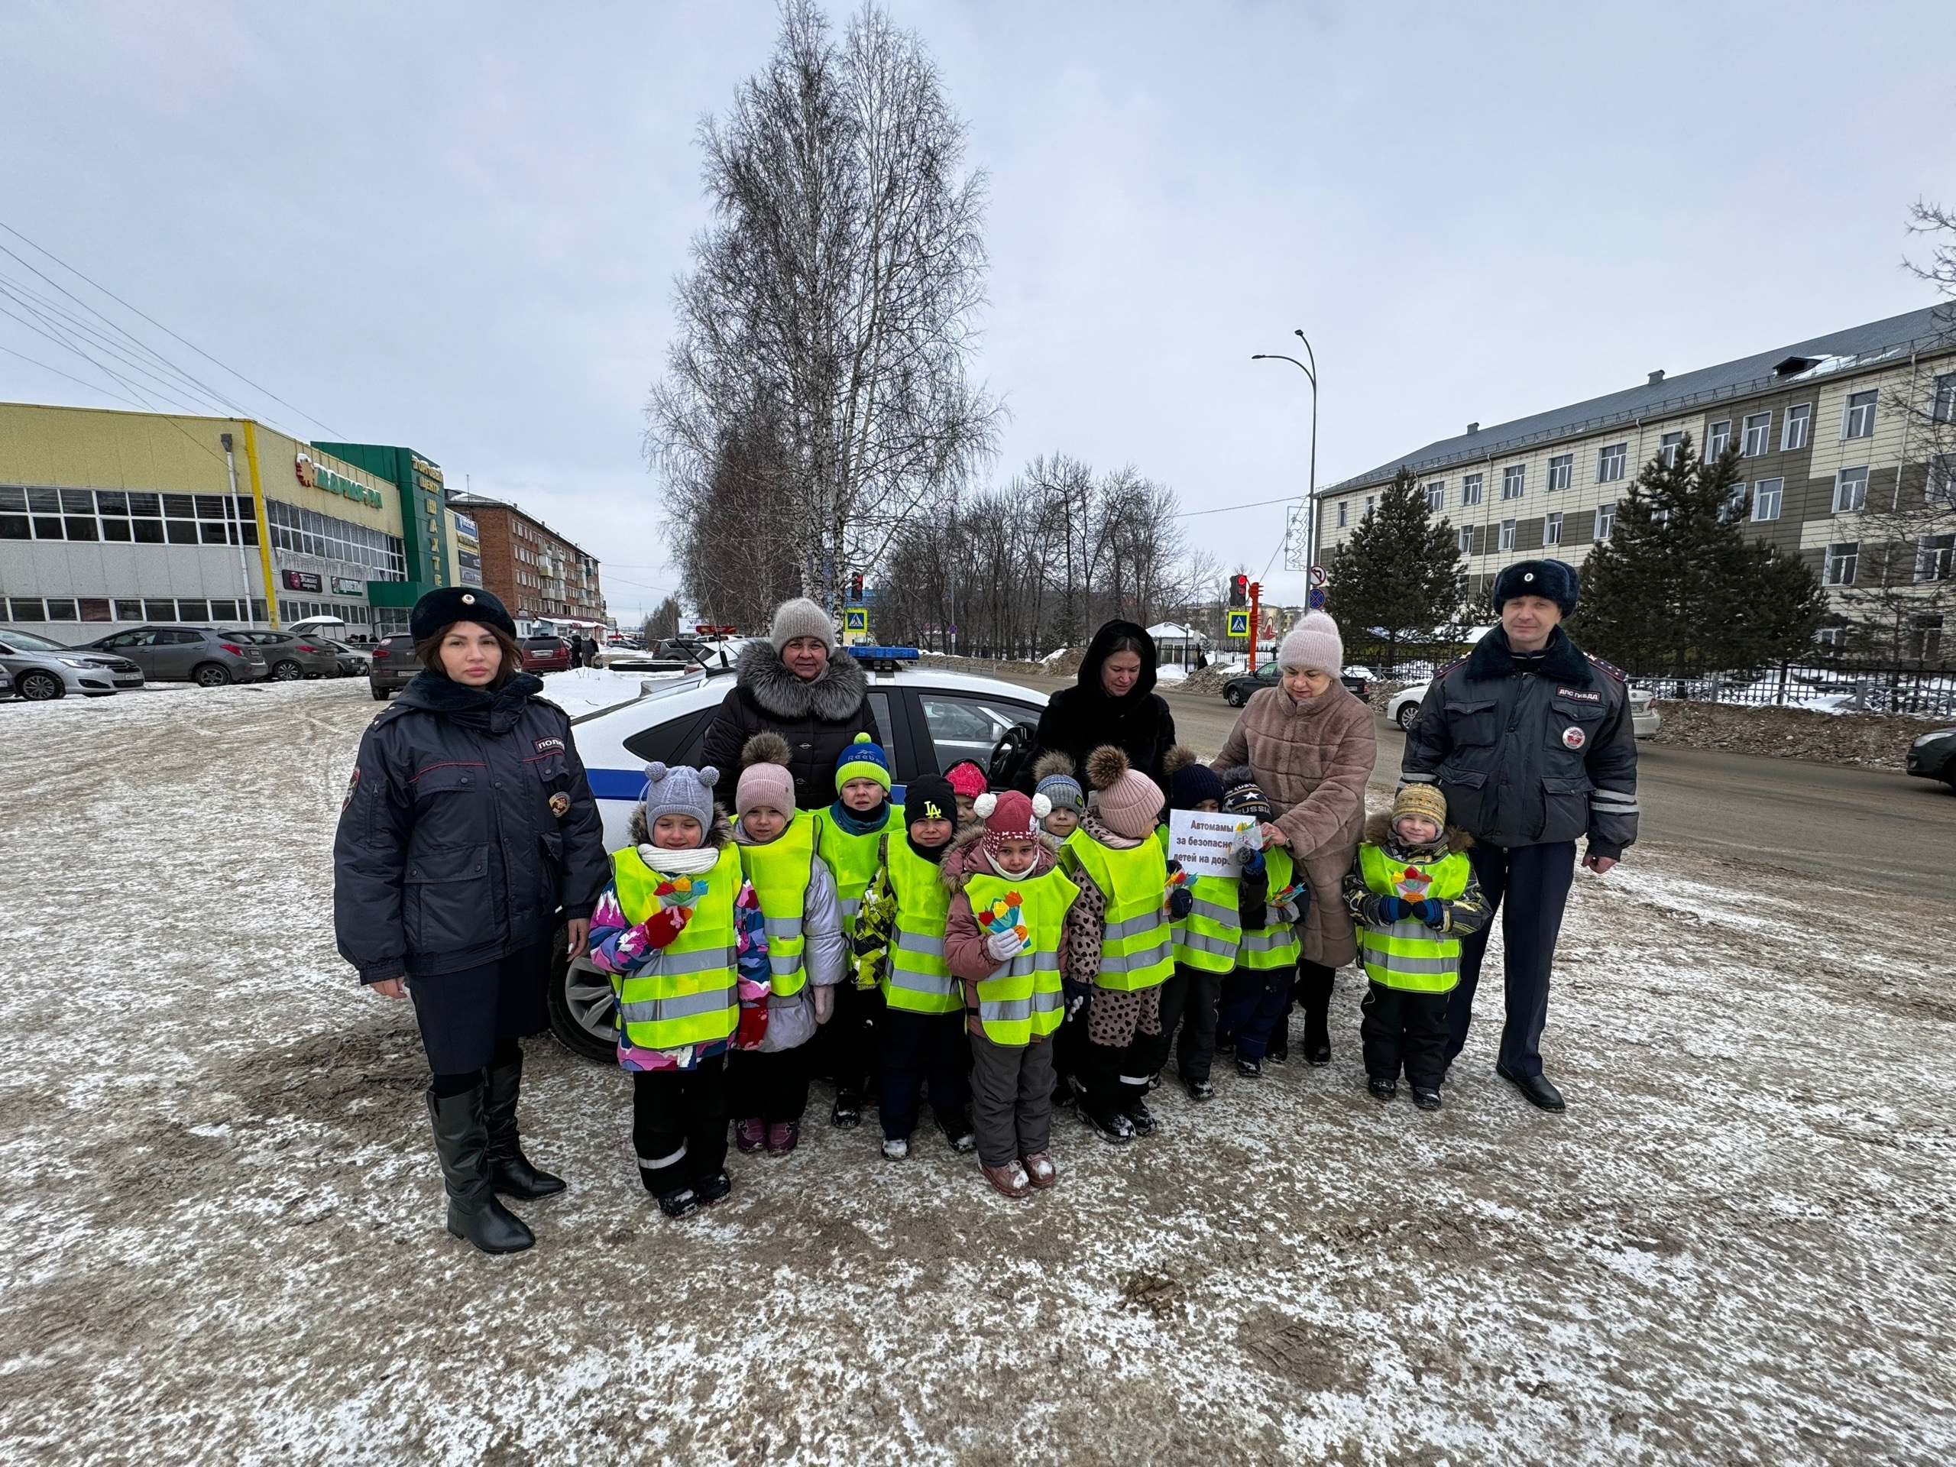

Начальник ОГИБДД Межмуниципального отдела МВД России «Ленинск-Кузнецкий» подполковник полиции Каличкин А.М.

